Введение
Автоматизация процессов обслуживания клиентов является одним из ключевых факторов повышения эффективности бизнеса строительных компаний. Современные информационные технологии позволяют значительно оптимизировать взаимодействие с клиентами, повысить качество предоставляемых услуг и сократить временные затраты сотрудников на рутинные операции. В результате снижаются операционные расходы, ускоряется реагирование на запросы клиентов и повышается прозрачность выполнения работ.
Актуальность разработки обусловлена необходимостью снижения издержек, улучшения качества обслуживания и увеличения удовлетворённости клиентов строительной компании. Интеграция автоматизированной системы в существующие бизнес-процессы предприятия обеспечивает удобный интерфейс взаимодействия пользователей, централизованное хранение данных и надёжную защиту конфиденциальной информации. Наличие единой информационной системы позволяет формализовать порядок работы с заявками, улучшить контроль сроков и качества исполнения, а также упростить документооборот между отделами.
Целью курсового проекта является разработка автоматизированной информационной системы для обслуживания клиентов строительной компании на платформе .NET. Данная система должна обеспечить эффективное управление клиентской базой, обработку заявок, контроль сроков исполнения заказов и автоматизацию документооборота.
В процессе проектирования необходимо решить следующие задачи:
- провести анализ существующих систем;
- сформулировать требования к программе;
- построить структуру базы данных;
- выбрать среду разработки;
- реализовать программный продукт;
- реализовать меры защиты информации;
- разработать техническую документацию.

- Постановка задачи
Разработать автоматизированную информационную систему (АИС) для обслуживания клиентов строительной компании на базе платформы .NET. В состав АИС должны входить: база данных, предназначенная для хранения информации, и приложение для получения и обработки хранимой информации.
База данных должна хранить следующую информацию: о пользователях АИС, строительных объектах, контрактах, клиентах.
В АИС необходимо предусмотреть работу следующих групп пользователей:
- Системный администратор должен иметь возможность:
- настраивать подключение базы данных;
- выполнять импорт и экспорт данных в формате .csv;
- выполнять резервное копирование и восстановление базы данных;
- задавать время бездействия системы.
- Администратор должен иметь возможность:
- добавлять, редактировать и удалять пользователей АИС;
- добавлять, редактировать и удалять данные о строительных объектах.
- Менеджер должен иметь возможность:
- просматривать список строительных объектов;
- добавлять, редактировать, удалять информацию о клиентах;
- вести учет контрактов;
- формировать сопровождающие документы в MS Word.
- Руководитель отдела продаж должен иметь возможность:
- просматривать список клиентов;
- просматривать список сотрудников;
- управлять статусами клиентов;
- формировать отчеты по сотрудникам в MS Excel.
При отображении списка клиентов предусмотреть функции поиска, сортировки и фильтрации данных.
Реализовать программу лояльности: скидка в размере 5% при повторном заключении контракта.
Реализовать создание резервной копии базы данных при завершении работы приложения.
- Проектирование
  - Обоснование выбора среды разработки
Для разработки данного программного продукта можно использовать следующие инструментальные средства: Project Rider, SharpDevelop и Visual Studio. Рассмотрим каждое и сравним их друг с другом.
- Project Rider - кроссплатформенная IDE от JetBrains для разработки на .NET и в игровых движках, сочетает кроссплатформенность (Windows/macOS/Linux), интеллектуальное редактирование (умное завершение, автоимпорты, шаблоны), мощный анализ и рефакторинг кода, тесную интеграцию с продуктами JetBrains и расширенные средства отладки и тестирования (включая поддержку многопоточности и async).
- SharpDevelop - бесплатная IDE с открытым исходным кодом для разработки под .NET и Mono, сочетает лёгкость и низкие требования к ресурсам, поддержку основных языков и технологий .NET и простой интуитивный интерфейс, удобный для начинающих.
- Visual Studio - мощная IDE от Microsoft для разработки под Windows, macOS, Android, iOS и веб, объединяющая поддержку множества языков (C#, VB.NET, F#, C++, JavaScript, TypeScript, Python и др.), продвинутые инструменты редактирования, анализа и рефакторинга кода, расширенные возможности отладки (включая многопоточность и удалённую отладку), встроенные средства командной работы (Git, TFS), широкую расширяемость через Visual Studio Marketplace и мощные инструменты тестирования.
Исходя из вышеперечисленных характеристик инструментальных средств, выбираем Visual Studio 2019 версии Community. Данная версия является бесплатной, а благодаря своей универсальности и мощным возможностям эта интегрированная среда разработки является отличным выбором для создания приложения.
Visual Studio Community 2019 поддерживает множество языков программирования, такие как C#, Python, C++, JavaScript и многие другие.
- C++ - универсальный высокопроизводительный язык программирования, разработанный Бьёрном Страуструпом; сочетает низкоуровневый контроль памяти и прямой доступ к аппаратуре для высокой производительности, поддержку нескольких парадигм (процедурной, объектно-ориентированной, функциональной) и портативность кода между платформами.
- C# - объектно-ориентированный язык от Microsoft для платформы .NET, сочетающий простой и понятный синтаксис, тесную интеграцию с .NET и Visual Studio, кроссплатформенность (.NET Core/.NET 5/6) и строгую типизацию, обеспечивающие быстую разработку надежных веб-, мобильных и десктопных приложений с доступом к обширной библиотеке классов.
- Python - высокоуровневый язык общего назначения, созданный Гвидо ван Россумом в 1991 году; отличается простым читаемым синтаксисом, кроссплатформенностью (Windows/macOS/Linux) и богатой стандартной библиотекой, ускоряющей разработку широкого круга приложений.
Исходя из вышеперечисленного сравнения языков программирования, можно сделать вывод, что язык программирования C# идеально сочетается с Visual Studio, предоставляя разработчикам множество инструментов для написания, тестирования и отладки кода.

  - Выбор способа организации входных и выходных данных
Для организации входных и выходных данных необходима база данных. Visual Studio поддерживает работу с различными базами данных, например MySQL, SQLite и PostgreSQL.
- MySQL - популярная реляционная СУБД от Oracle, сочетающая надёжность и высокую производительность, простоту использования, масштабируемость для больших нагрузок и удобные интеграции с инструментами разработки (включая плагины для Visual Studio) для эффективного управления базами данных.
- SQLite - лёгковесная встраиваемая реляционная СУБД без отдельного серверного процесса, идеальная для небольших проектов и мобильных приложений; отличается компактностью, простой интеграцией и настройкой (включая Visual Studio) и поддержкой большинства стандартных SQL-команд.
- PostgreSQL - мощная реляционная СУБД с открытым исходным кодом, известная надёжностью, масштабируемостью и гибкостью; бесплатна, поддерживает сложные SQL-запросы, транзакции, триггеры и хранимые процедуры, а также легко расширяется пользовательскими функциями, типами данных и индексами, что делает её пригодной как для небольших приложений, так и для высоконагруженных корпоративных систем.
Сравнив вышеперечисленные СУБД, можем сделать вывод, что PostgreSQL требует какое-то количество времени на изучение и больше подходит для больших проектов. SQLite отлично подходит для небольших приложений, не требующих отдельного сервера, но при выполнении сложных запросов и транзакций может снижаться производительность. Самым оптимальным вариантом для разрабатываемого приложения является MySQL, совмещающая в себе высокую производительность и отличную интеграцию с Visual Studio.

База данных состоит из 7 таблиц в соответствии с рисунком 1.2.1.
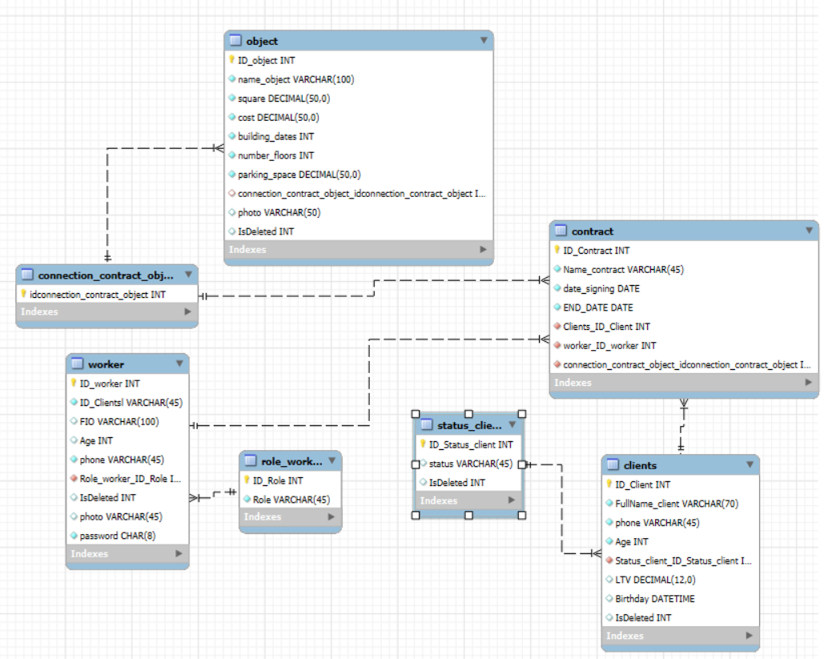
Рисунок 1.2.1 - Структура сущностей базы данных
Основной таблицей в базе данных является «Контракт» (contract). Таблица «Контракт» (contract) состоит из 7 полей, в соответствии с таблицей 1.2.1.
Таблица 1.2.1 - Структура таблицы «Контракт»
Название столбца | Название столбца (в БД) | Тип данных | Ограничения
1 | 2 | 3 | 4
Идентификатор заказа | ID_Contract | INT
Наименование контракта | Name_contract | VARCHAR | (45)
Дата подписания | date_signing | DATE

Продолжение таблицы 1.2.1
1 | 2 | 3 | 4
Дата окончания контракта | END_DATE | DATE
Идентификатор клиента | Clients_ID_Client | INT
Идентификатор сотрудника | worker_ID_worker | INT
Связывающая таблица между таблицей «Контракты» и «Объекты» | connection_contract_object_idconnection_contract_object | INT

Таблица «Роль» (role_worker) состоит из 2 полей, в соответствии с таблицей 1.2.2.
Таблица 1.2.2 - Структура таблицы «Роль»
Название столбца | Название столбца (в БД) | Тип данных | Ограничения
Идентификатор роли | ID_Role | INT
Наименование роли | Role | VARCHAR | (45)
Таблица «Сотрудник» (worker) состоит из 8 полей в соответствии с таблицей 1.2.3.
Таблица 1.2.3 - Структура таблицы «Сотрудник»
Название столбца | Название столбца (в БД) | Тип данных | Ограничения
1 | 2 | 3 | 4
Идентификатор сотрудника | ID_worker | INT

Продолжение таблицы 1.2.3
1 | 2 | 3 | 4
Идентификатор клиента, к которому прикреплен сотрудник | ID_Clientsl | VARCHAR | (100)
ФИО сотрудника | FIO | VARCHAR | (50)
Возраст сотрудника | Age | INT
Номер телефона сотрудника | phone | VARCHAR | (45)
Идентификатор роли сотрудника | Role_worker_ID_Role | INT
Идентификатор, который показывает удаляли ли его из таблицы | IsDeleted | INT
Пароль сотрудников | password | CHAR | (8)

Таблица «Статус клиента» (status_client) состоит из 3 полей, в соответствии с таблицей 1.2.4.
Таблица 1.2.4 - Структура таблицы «Статус клиента»
Название столбца | Название столбца (в БД) | Тип данных | Ограничения
Идентификатор статуса клиента | ID_Status_client | INT
Наименование статуса | status | VARCHAR | (45)
Идентификатор, который показывает удаляли ли его из таблицы | IsDeleted | INT

Таблица «Связывающая таблица многим ко многим» (idconnection_contract_object) состоит из 1 поля, в соответствии с таблицей 1.2.5.
Таблица 1.2.5 - Структура таблицы «Связывающая таблица многим ко многим»
Название столбца | Название столбца (в БД) | Тип данных | Ограничения
Идентификатор связи | idconnection_contract_object | INT

Таблица «Объекты» (object) состоит из 7 полей, в соответствии с таблицей 1.2.6.
Таблица 1.2.6 - Структура таблицы «Объекты»
Название столбца | Название столбца (в БД) | Тип данных | Ограничения
Идентификатор объекта | ID_object | INT
Площадь объекта | square | VARCHAR | (45)
Стоимость объекта | cost | VARCHAR | (45)
Даты строительства | building_dates | VARCHAR | (45)
Число комнат | number_floors | INT
Наличие парковочного места | parking_space | INT | (45)
Идентификатор связывающий таблицы многим ко многим | connection_contract_object_idconnection_contract_object | INT
Фото объекта | photo | VARCHAR | (50)
Идентификатор, который показывает удаляли ли его из таблицы | IsDeleted | INT
Стоимость объекта | cost | DECIMAL | (50,0)
Таблица «Клиент» (clients) состоит из 8 полей в соответствии с таблицей 1.2.7.
Таблица 1.2.7 - Структура таблицы «Клиент»
Название столбца | Название столбца (в БД) | Тип данных | Ограничения
Идентификатор клиента | ID_Client | INT
ФИО клиента | FullName_client | VARCHAR | (70)
Номер телефона клиента | phone | VARCHAR | (45)
Возраст клиента | Age | INT
День рождения клиента | Birthday | DATETIME
Идентификатор статуса клиента | Status_client_ID_Status_client | INT
Сколько принёс клиент денег нам всю свою жизнь | LTV | INT
Идентификатор, который показывает удаляли ли его из таблицы | IsDeleted | INT

2.3 Проектирование модели данных
Для проектирования модели данных были разработаны диаграммы вариантов использования, деятельности и последовательности действий.
Диаграмма вариантов использования - диаграмма, отражающая варианты использования и ожидаемое поведение программы. Диаграммы вариантов использования помогают описать функциональные требования к системе и показывают, какие функции системы будут использовать пользователи.
Диаграмма вариантов использования представлена в соответствии с рисунком 1.3.1.
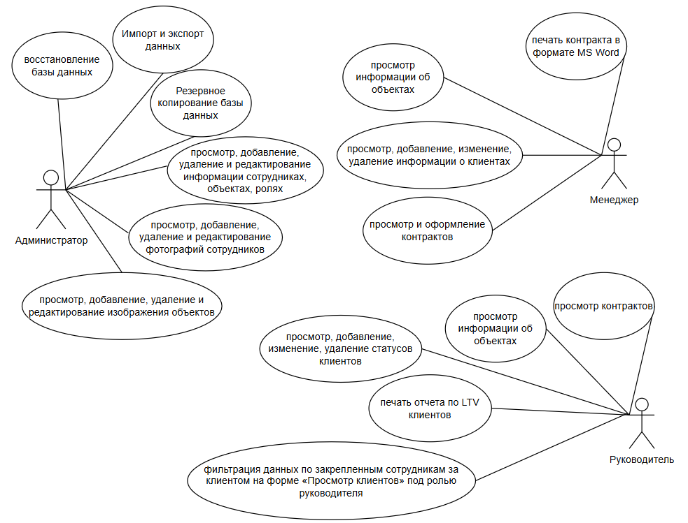
Рисунок 1.3.1 - Диаграмма вариантов использования
Сценарий диаграммы вариантов использования представлен в соответствии с таблицей 1.3.1.

Таблица 1.3.1 - Сценарий диаграммы вариантов использования
Вариант исполнения | Просмотр и оформление контракта
Актер | Менеджер, администратор, руководитель
Краткое описание | Менеджер:  - Просматривает, добавляет, удаляет, изменяет информацию о клиентах  - Просматривает и оформляет контракты  - Просматривает информацию об объектах  - Печатает контракты в формате MS Word  Администратор:  - Просматривает, добавляет, удаляет и редактирует информацию о сотрудниках, объектах, ролях  - Просматривает, добавляет, удаляет и редактирует фотографии сотрудников  - Просматривает, добавляет, удаляет и редактирует изображения объектов  Руководитель:  - Просматривает контракты  - Просматривает информацию об объектах  - Просматривает, добавляет, удаляет и редактирует статусы клиентов  - Печатает отчеты по LTV клиентов  - Фильтрует данные по закрепленным сотрудникам за клиентом
Цель | Обеспечить эффективное управление клиентской базой, обработку заявок, контроль сроков исполнения заказов и автоматизацию документооборота.
Тип | Базовый
Ссылки на другие варианты использования | Просмотр, добавление, изменение, удаление информации о клиентах;  Просмотр и оформление контрактов;  Просмотр информации об объектах;  Печать контракта в формате MS Word;  Просмотр, добавление, удаление и редактирование информации о сотрудниках, объектах, ролях.  Просмотр, добавление, удаление и редактирование фотографий сотрудников  Просмотр, добавление, удаление и редактирование изображений объектов  Просмотр контрактов.  Просмотр информации об объектах  Просмотр, добавление, удаление и редактирование статусов клиентов.  Печать отчетов по LTV клиентов.  Фильтрация данных по закрепленным сотрудникам за клиентом.

Последовательность действий представлена в соответствии с таблицей 1.3.2.
Таблица 1.3.2 - Последовательность действий
Действия актеров | Отклик системы
1 | 2
- Администратор запускает приложение | - Приложение успешно и корректно запустилось
- Администратор вводит логин и пароль в поля для ввода и нажимает «Войти»  Исключение 1: Администратор ввёл неверные данные | - Приложение открыло форму навигации  - Система показало ошибку об неверном вводе логина или пароля
- Администратор нажимает кнопку «Просмотр сотрудников» | - Открывается форма «Просмотр сотрудников»
- Администратор нажимает кнопку «Добавление сотрудников» | - Открывается форма «Добавление сотрудников»
- Вводит обязательные данные Менеджера для заполнения карточки сотрудника и нажимает кнопку «Добавить сотрудника» | - Сотрудник успешно добавлен в систему. И перебрасывает Администратора на форму «Просмотр сотрудников».
- Администратор нажимает кнопку «Добавление сотрудников» | - Открывается форма «Добавление сотрудников»
- Вводит обязательные данные Руководителя для заполнения карточки сотрудника и нажимает кнопку «Добавить сотрудника» | - Сотрудник успешно добавлен в систему. И перебрасывает Администратора на форму навигации.
- Администратор нажимает кнопку «Назад» | - Открывается форма навигации
- Администратор нажимает кнопку «Просмотр объектов» | - Открывается форма «Просмотр объектов»
- Администратор нажимает кнопку «Добавление объекта» | - Открывается форма «Добавление объекта»

Продолжение таблицы 1.3.2
1 | 2
- Вводит обязательные данные объекта для заполнения карточки объекта и нажимает кнопку «Добавить объект» | - Объект успешно добавлен в систему. И перебрасывает Администратора на форму навигации.
- Администратор нажимает кнопку «Просмотр ролей» | - Открывается форма «Просмотр ролей»
- Администратор нажимает кнопку «Добавить роль» | - Открывается форма «Добавление ролей»
- Администратор вводит обязательные данные роли Менеджера для заполнения карточки роли и нажимает кнопку «Добавить роль» | - Роль успешно добавлена в систему. И перебрасывает Администратора на форму «Просмотр ролей».
- Администратор нажимает кнопку «Добавить роль» | - Открывается форма «Добавление ролей»
- Администратор вводит обязательные данные роли Руководителя для заполнения карточки роли и нажимает кнопку «Добавить роль»  Исключение 2: не ввёл обязательные данные | - Роль успешно добавлена в систему. И перебрасывает Администратора на форму «Просмотр ролей».  - Система выдало ошибку о том, что не все обязательные поля заполнены
- Администратор нажимает кнопку «Назад» | - Открывается форма навигации
- Администратор кнопку «Просмотр ролей» | - Открывается форма «Просмотр ролей»
- Администратор нажимает кнопку ПКМ на роль и из выпадающего списка нажимает «Редактировать» | - Открывается форма «Редактирование ролей»
- Администратор редактирует фотографию сотрудника и нажимает кнопку «Сохранить» | - Роль успешно отредактирована и сохранена. Перебрасывает Администратора на форму «Просмотра ролей».
- Администратор нажимает кнопку «Назад» | - Открывается форма навигации

Продолжение таблицы 1.3.2
1 | 2
- Администратор кнопку «Просмотр объектов» | - Открывается форма «Просмотр объектов»
- Администратор нажимает кнопку ПКМ на объект и из выпадающего списка нажимает «Редактировать» | - Открывается форма «Редактирование объектов»
- Администратор редактирует изображение объекта и нажимает кнопку «Сохранить» | - Объект успешно отредактирован и сохранен. Перебрасывает Администратора на форму «Просмотра объектов».
- Администратор нажимает кнопку «Назад» | - Открывается форма навигации
- Менеджер запускает приложение | - Приложение успешно и корректно запустилось
- Менеджер вводит корректные логин и пароль в поля для ввода и нажимает «Войти»  Исключение 3: Менеджер вводит неверные данные в поля логина или пароля | - Приложение открыло форму навигации  - Система показало ошибку об неверном вводе логина или пароля
- Менеджер нажимает кнопку «Просмотр контрактов» | - Открывается форма «Просмотр контрактов»
- Менеджер нажимает кнопку «Оформление контракта» | - Открывается форма «Оформление контракта»
- Менеджер вводит обязательные данные для оформления контракта и нажимает кнопку «Оформить контракт» | - Контракт успешно оформлен. Открывает форма просмотра контракта.
- Менеджер нажимает кнопку «Назад» | - Приложение открыло форму навигации
- Менеджер нажимает кнопку «Просмотр объектов» | - Открывается форма «Просмотр объектов»
- Менеджер смотрит нужную ему информацию об объекте и нажимает кнопку «Назад» | - Приложение открыло форму навигации

Продолжение таблицы 1.3.2
1 | 2
- Менеджер нажимает кнопку «Просмотр контрактов» | - Открывается форма «Просмотр контрактов»
- Менеджер нажимает ПКМ на контракт и выбирает из выпадающего списка «Печать контракта» | - Контракт успешно напечатался
- Менеджер нажимает кнопку «Назад» | - Приложение открыло форму навигации
- Менеджер нажимает кнопку «Просмотр клиентов» | - Открывается форма «Просмотр клиентов»
- Менеджер нажимает кнопку «Добавить клиента» | - Открывается форма «Добавление клиентов»
- Менеджер вводит обязательные данные для добавления клиента и нажимает кнопку «Добавить клиента» | - Клиент успешно добавлен. Перебрасывает Менеджера на форму «Просмотра клиентов».
- Менеджер нажимает кнопку «Назад» | - Приложение открыло форму навигации
- Руководитель запускает приложение | - Приложение успешно и корректно запустилось
- Руководитель вводит корректные логин и пароль в поля для ввода и нажимает «Войти» | - Приложение открыло форму навигации
- Руководитель нажимает кнопку «Просмотр контрактов» | - Открывается форма «Просмотр контрактов»
- Руководитель смотрит нужную ему информацию об объекте и нажимает кнопку «Назад» | - Приложение открыло форму навигации
- Руководитель нажимает кнопку «Просмотр объектов» | - Открывается форма «Просмотр объектов»
- Руководитель смотрит нужную ему информацию об объекте и нажимает кнопку «Назад» | - Приложение открыло форму навигации
- Руководитель нажимает кнопку «Просмотр статусов клиентов» | - Открывается форма «Просмотр статусов клиентов»
- Руководитель нажимает кнопку «Добавление статуса» | - Открывается форма «Добавление статуса»

Продолжение таблицы 1.3.2
1 | 2
- Руководитель вводит обязательные данные для добавления статуса и нажимает кнопку «добавить статус» | - Статус успешно добавлен. Перебрасывает Руководитель на форму «Просмотра статусов».
- Руководитель нажимает кнопку «Назад» | - Приложение открыло форму навигации
- Руководитель нажимает кнопку «Печать LTV клиентов» | - Начинается печать LTV клиентов
- Руководитель нажимает кнопку «Просмотр клиентов» | - Открывается форма «Просмотр клиентов»
- Руководитель выбирает фильтрацию данных по закрепленным сотрудникам за клиентом | - Форма корректно отображает данные
- Руководитель нажимает кнопку «Назад» | - Приложение открыло форму навигации

Диаграмма деятельности - диаграмма, позволяющая подробно иллюстрировать отдельный вариант использования и его сценарий. Диаграммы деятельности помогают визуализировать шаги или этапы выполнения процесса, а также последовательности действий и условия, при которых эти действия выполняются.
Диаграмма деятельности представлена в соответствии с рисунком 1.3.2.
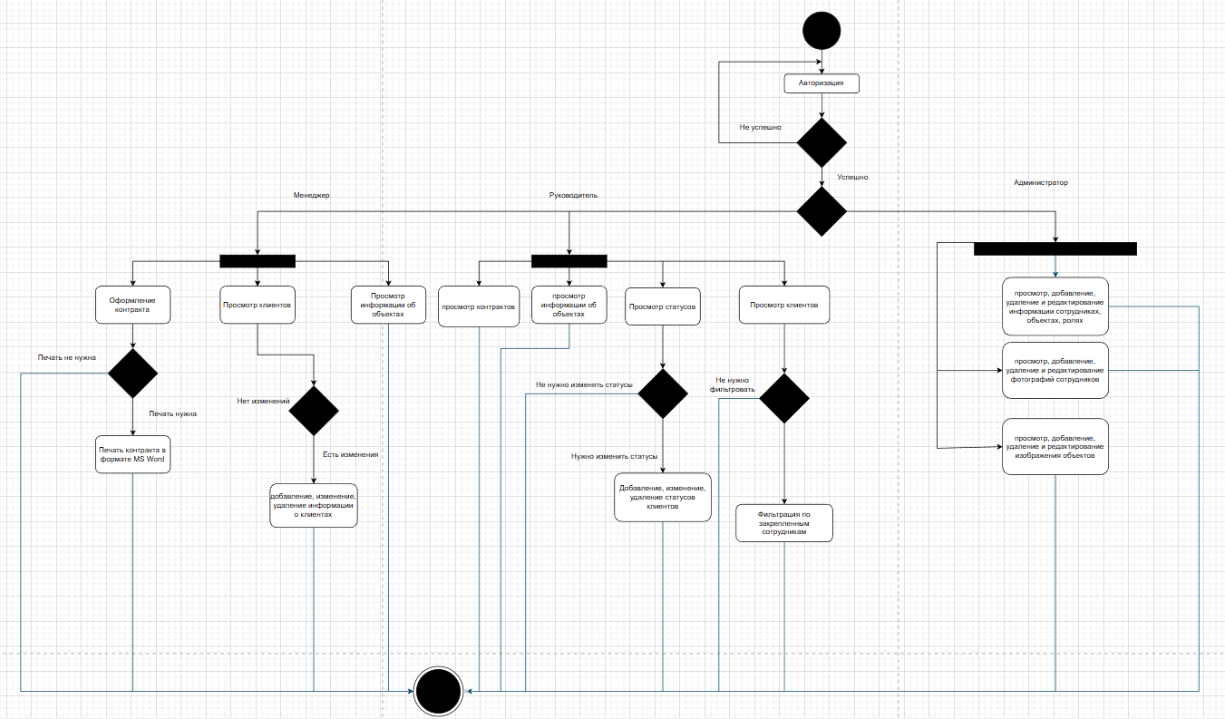
Рисунок 1.3.2 - Диаграмма деятельности
2.4 Алгоритм представления задачи
2.4.1. Детальное проектирование пользовательского интерфейса
Детальное проектирование ПО – подробное описание компонентов программного обеспечения и интерфейсов между ними.
Прототипирование программного обеспечения – этап разработки программного обеспечения, процесс создания прототипа программы – макета (черновой, пробной версии) программы, обычно – с целью проверки пригодности предлагаемых для применения концепций, архитектурных или технологических решений, а также для представления программы заказчику на ранних стадиях процесса разработки.
Прототип – это первообраз, предварительная модель или образец какого-либо объекта, системы или концепции, который используется для тестирования, демонстрации или доработки.
Виды прототипов:
- горизонтальный прототип – прототип, моделирующий интерфейс пользователя приложения, не затрагивая логики, обработки и структур данных;
- вертикальный прототип – прототип, направленный не столько на проектирование интерфейса пользователя, сколько на реализацию вертикального «среза» системы, затрагивая все уровни ее реализации;
- одноразовый прототип – прототип, создающийся, когда нужно быстро получить макет разработанной программной системы;
- эволюционный прототип – прототип, создающийся как первое приближение системы, призванная впоследствии стать самой системой;
- бумажный прототип – наброски интерфейсов на бумаге.
При разработке автоматизированной информационной системы «Аренда водного транспорта» на базе платформы .NET на этапе проектирования был выбран эволюционный прототип. Он позволяет гибко адаптировать проект в процессе разработки, реагируя на обратную связь пользователей и изменения требований. Такой подход способствует выявлению ошибок на ранних стадиях и позволяет улучшать функциональность приложения по мере его создания, что в конечном итоге повышает качество и удовлетворенность конечного продукта.
Прототипы программы представлены в соответствии с рисунками 2.1.1 — 2.1.13
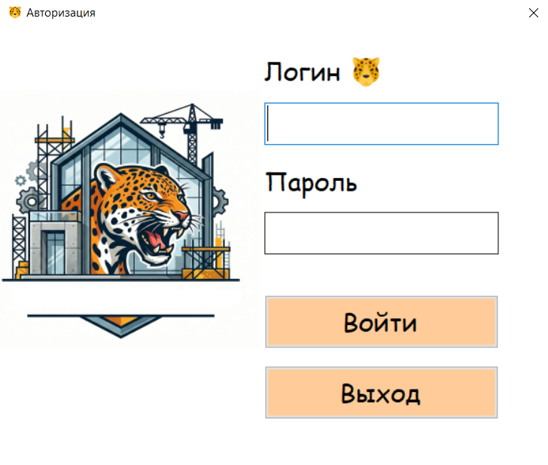
Рисунок 2.1.1 — Форма авторизации
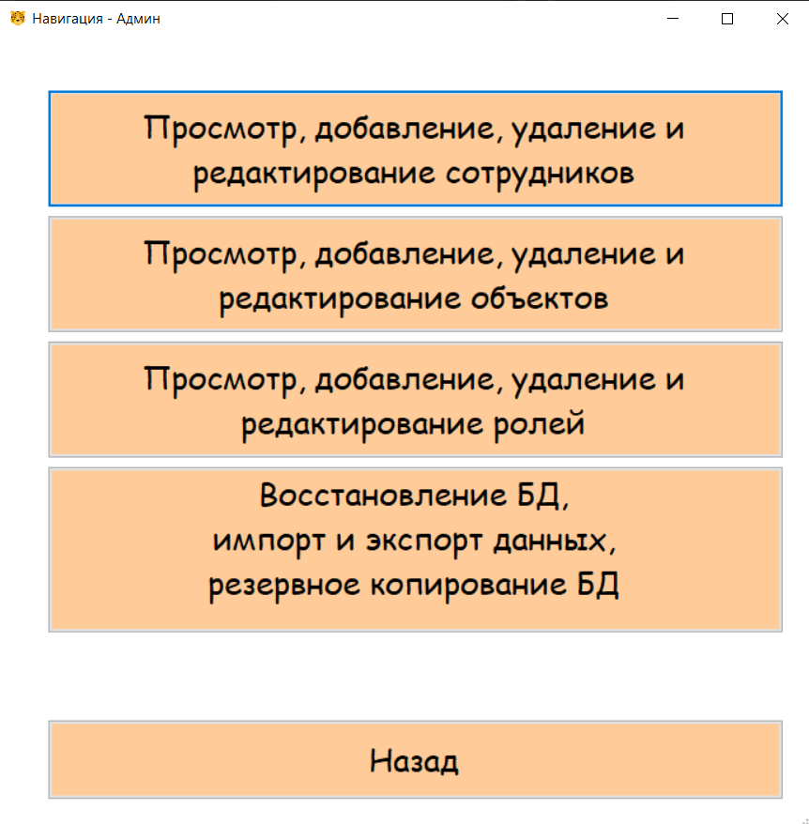
Рисунок 2.1.2 — Главное меню администратора
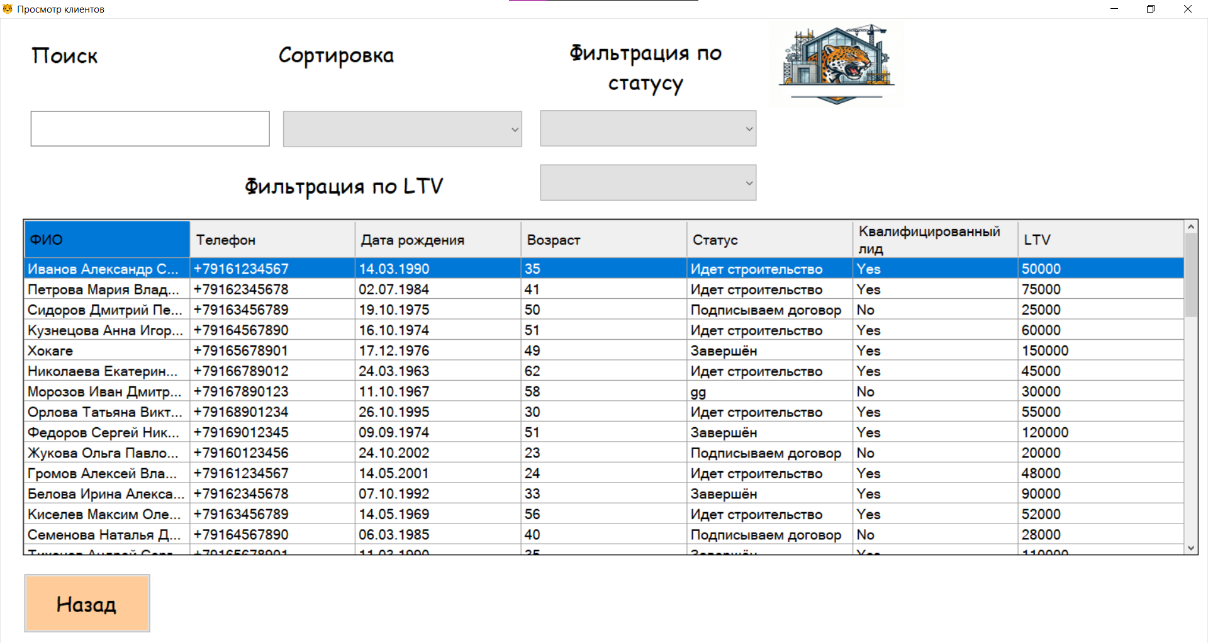
Рисунок 2.1.3 — Форма просмотра списка клиентов
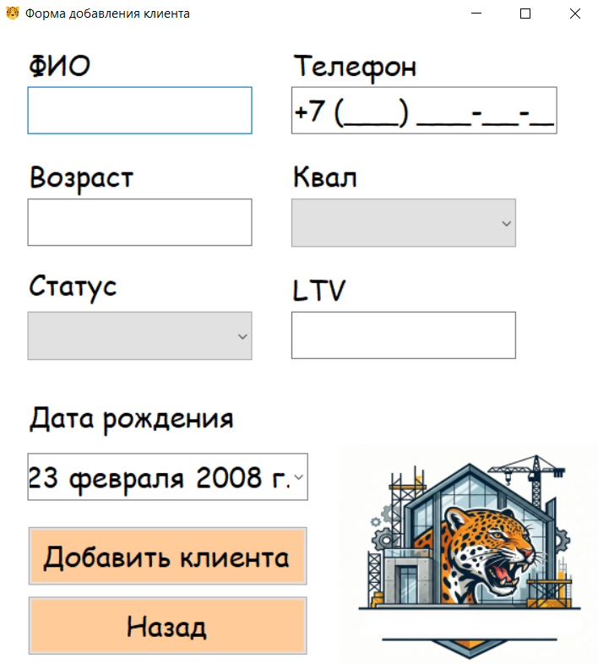
Рисунок 2.1.4 — Форма добавления клиента
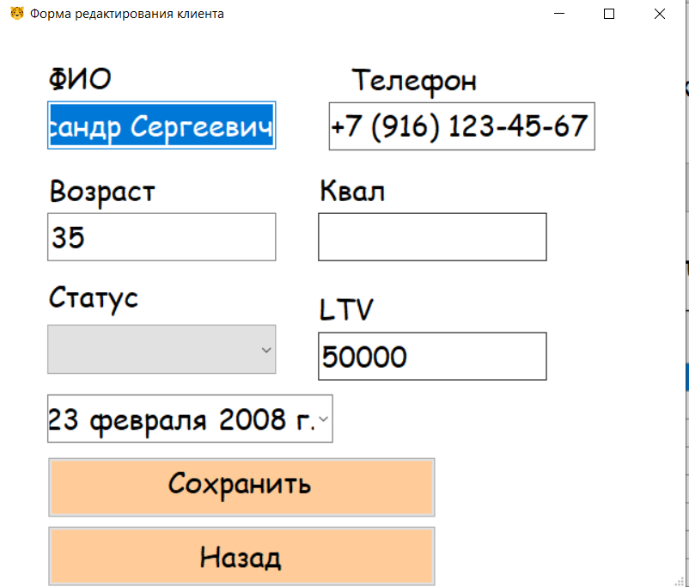
Рисунок 2.1.5 — Форма редактирования клиента
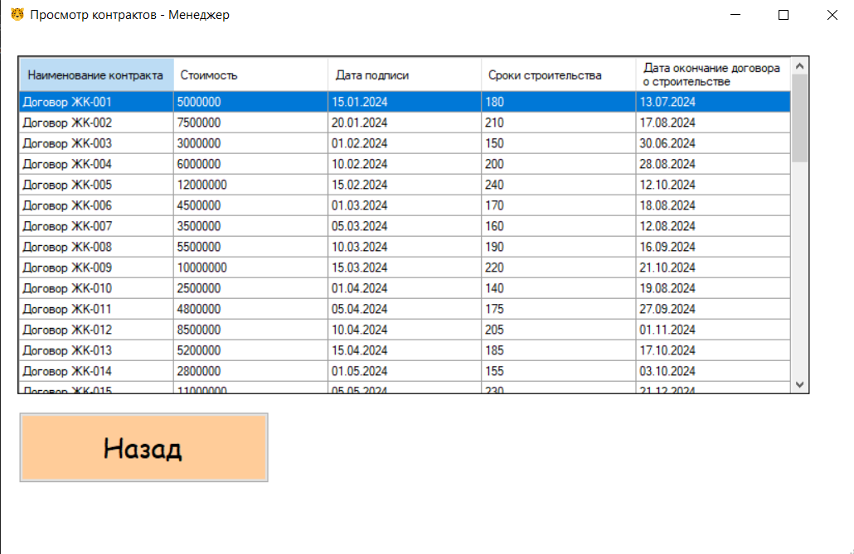
Рисунок 2.1.6 — Форма просмотра контрактов
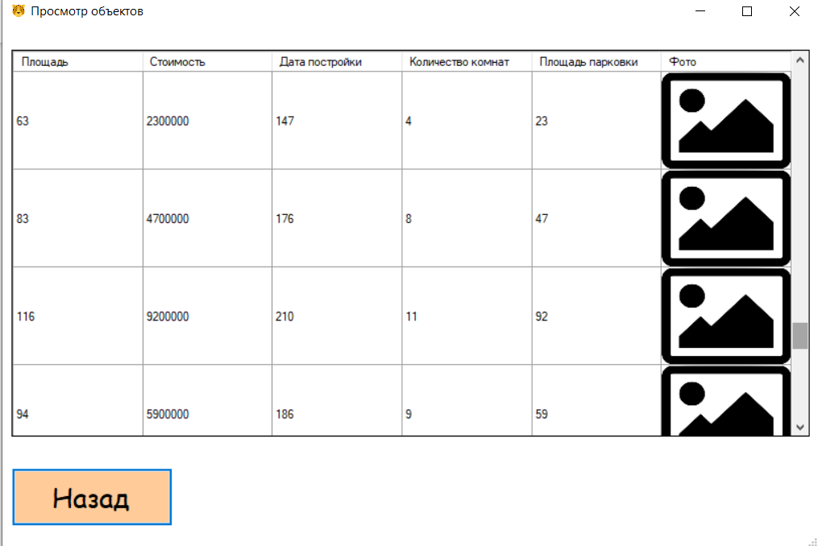
Рисунок 2.1.7 — Форма просмотра объектов
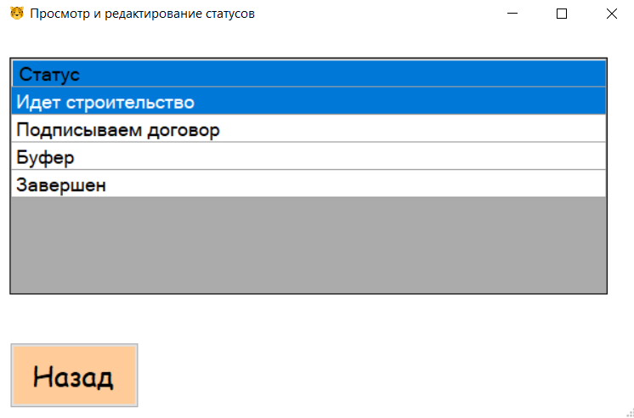
Рисунок 2.1.8 — Форма просмотра статусов
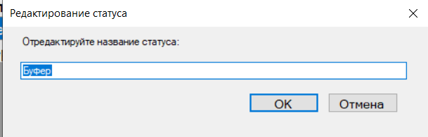
Рисунок 2.1.9 — Форма редактирования статусов
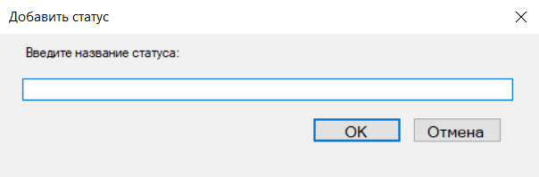
Рисунок 2.1.10 — Форма добавления статусов
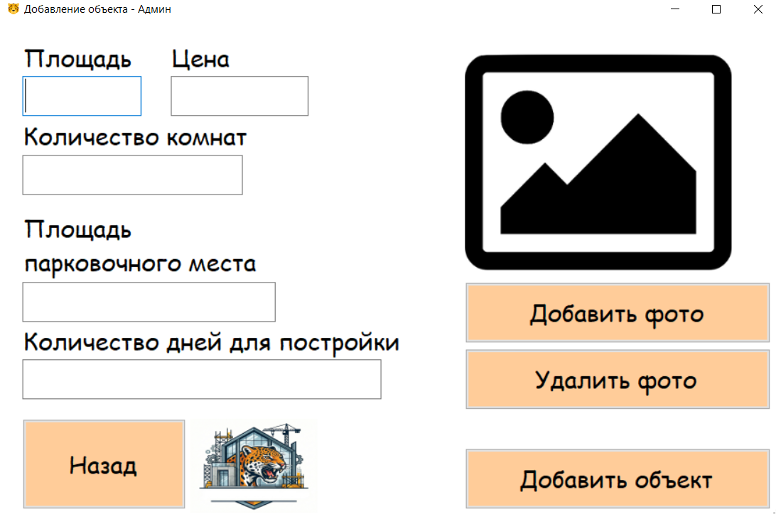
Рисунок 2.1.11 — Форма добавления объектов
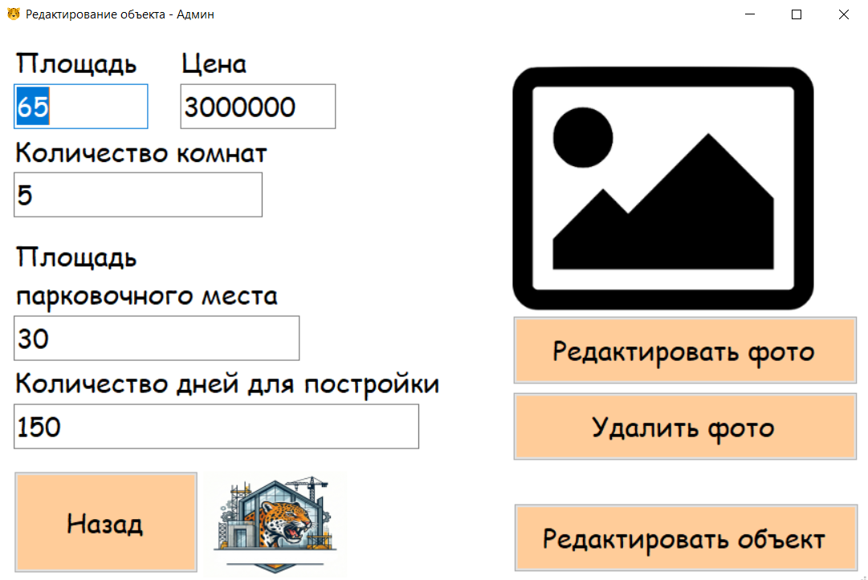
Рисунок 2.1.12 — Форма редактирования объектов
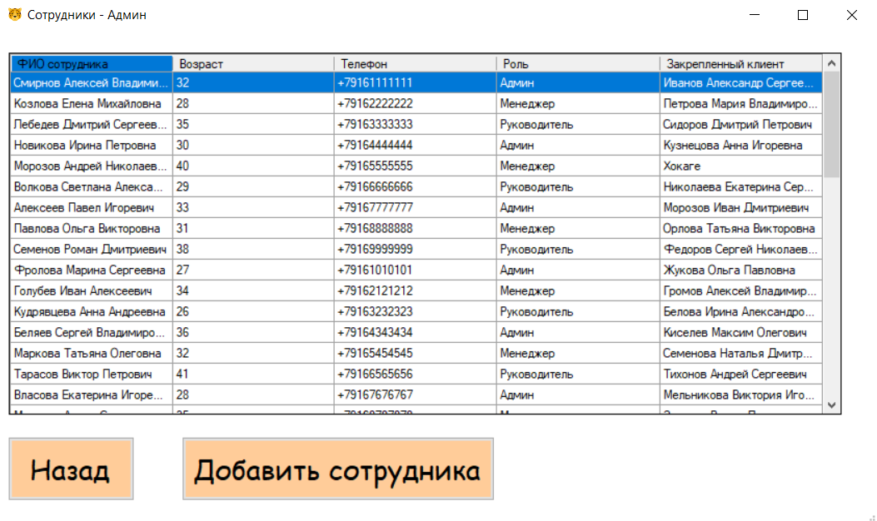
Рисунок 2.1.13 — Форма просмотра сотрудников

2.4.2. Описание основных программных модулей
private void button2_Click(object sender, EventArgs e) - данный модуль выполняет обработку нажатия кнопки входа, проверяет правильность введенного логина и пароля, а также управляет системой авторизации с капчей и блокировкой при ошибках.
private bool CheckCaptcha() - данный модуль проверяет правильность введенной капчи, сравнивая введенный текст с ответом, сгенерированным ранее, и возвращает результат проверки.
private void HandleFailedLogin() - данный модуль обрабатывает неудачную попытку входа, увеличивая счетчик ошибок и при необходимости показывает капчу или блокирует систему на 10 секунд.
private void BlockSystem() - данный модуль блокирует ввод пользователю на 10 секунд, отключая все управляемые элементы формы и инициируя таймер разблокировки.
private void SetControlsEnabled(bool enabled) - данный модуль включает или отключает все основные элементы формы (текстовые поля, кнопки), управляя доступностью интерфейса.
private void ShowCaptcha() - данный модуль показывает капчу и соответствующие элементы интерфейса, вызывая генерацию нового изображения капчи.
public void GenerateCaptcha() - данный модуль генерирует изображение капчи, выбирая рандомно один из вариантов, и задает правильный ответ.
private void button1_Click(object sender, EventArgs e) - данный модуль выполняет закрытие приложения по нажатию кнопки (выход).
private void buttonCheckCaptcha2_Click(object sender, EventArgs e) - данный модуль вызывает генерацию нового изображения капчи при необходимости обновить капчу.
private void FormAutorization_FormClosing(object sender, FormClosingEventArgs e) - данный модуль обрабатывает закрытие формы, спрашивая подтверждение у пользователя.
private void SetupFormConstraints() - этот модуль настраивает ограничения ввода и валидацию для текстовых полей формы, чтобы пользователи вводили только допустимые символы (например, русский язык, цифры, decimal) и не оставляли обязательные поля пустыми.
private void InputOnlyRussian_KeyPress(object sender, KeyPressEventArgs e) - данный модуль разрешает ввод только русских букв, а также обработку управляющих символов, таких как Backspace и пробел, при вводе в соответствующее поле.
private void InputOnlyDigits_KeyPress(object sender, KeyPressEventArgs e) - этот модуль ограничивает ввод только цифрами, чтобы пользователь мог вводить только числа и избегать ошибок при вводе.
private void InputPhone_KeyPress(object sender, KeyPressEventArgs e) - данный модуль позволяет вводить только цифры, знаки "+" и "-", скобки и пробелы для корректного ввода телефонных номеров.
private void InputDecimal_KeyPress(object sender, KeyPressEventArgs e) - этот модуль позволяет вводить числа с десятичной точкой или запятой, заменяет точку на запятую и ограничивает количество запятых одной.
private void buttonAddClientPhoto_Click(object sender, EventArgs e) - данный модуль отвечает за загрузку и добавление изображения клиента (фото) на форму, чтобы далее сохранить его в базе данных.
private void buttonDeleteClientPhoto_Click(object sender, EventArgs e) - этот модуль удаляет выбранное фото клиента с формы, очищая соответствующий элемент.
private bool IsClientDuplicate(string fullName, string phone) - данный модуль проверяет в базе данных, есть ли уже клиент с таким же полным именем и номером телефона, чтобы исключить дублирование.
private void InsertClientToDb(int age, decimal ltv, DateTime birthday) - этот модуль вставляет нового клиента в базу данных MySQL, используя параметры, заполняемые из формы, и подтверждает успешное добавление.
private void LoadStatusCombo() - данный модуль загружает список статусов клиентов из базы данных и заполняет ими выпадающий список (ComboBox), чтобы пользователь мог выбрать актуальный статус.
private void buttonAdd_Click(object sender, EventArgs e) - этот модуль проверяет все поля формы, валидирует данные, проверяет дубликаты и, если всё в порядке, вызывает добавление клиента в базу. В случае успеха закрывает форму.
private void InitializeContextMenu() {} — данный метод создает и привязывает контекстное меню для DataGridView, позволяя добавлять, редактировать и удалять клиентов через пункты меню.
private void MenuItemAdd_Click(object sender, EventArgs e) {} — данный обработчик открывает форму для добавления нового клиента и обновляет таблицу после успешного добавления.
private void MenuItemEdit_Click(object sender, EventArgs e) {} — данный обработчик позволяет редактировать выбранного клиента, открывая форму редактирования и обновляя таблицу по завершении.
private void MenuItemDelete_Click(object sender, EventArgs e) {} — данный метод выполняет удаление выбранного клиента (через установку флага IsDeleted = 1), с подтверждением пользователя, и обновляет таблицу.
private void FillTableData() {} — данный метод загружает данные о клиентах из базы данных, наполняет таблицу DataGridView, устанавливает заголовки и скрывает ненужные столбцы.
private void SetHeader(string columnName, string headerText) {} — данный метод задает название заголовка столбца DataGridView.
private void HideColumn(string columnName) {} — данный метод скрывает выбранный столбец в DataGridView.
private void UpdateClientBirthdaysAndAges() {} — данный метод обновляет возраст клиентов в базе данных на основе их даты рождения.
private void dataGridView1_MouseDown(object sender, MouseEventArgs e) {} — данный обработчик показывает контекстное меню при правом клике на строку таблицы.
private void FormViewClients_Load(object sender, EventArgs e) {} — данный метод вызывается при загрузке формы и загружает данные в таблицу, а также обновляет возраст клиентов.
2.5. Применяемые меры защитной информации
Защита данных – это предупреждение несанкционированного (случайного или умышленного) доступа к данным, их изменения или разрушения со стороны пользователей; предупреждения изменения или разрушения данных при сбоях аппаратных или программных средств и ошибках в работе сотрудников группы эксплуатации.
Функции:
- обеспечение безопасности данных;
- обеспечение секретности данных.
В процессе разработки информационной системы были реализованы следующие меры защиты информации:
- парольная защита на разграничение прав доступа для входа в программу представлена в соответствии с рисунком 2.3.1;
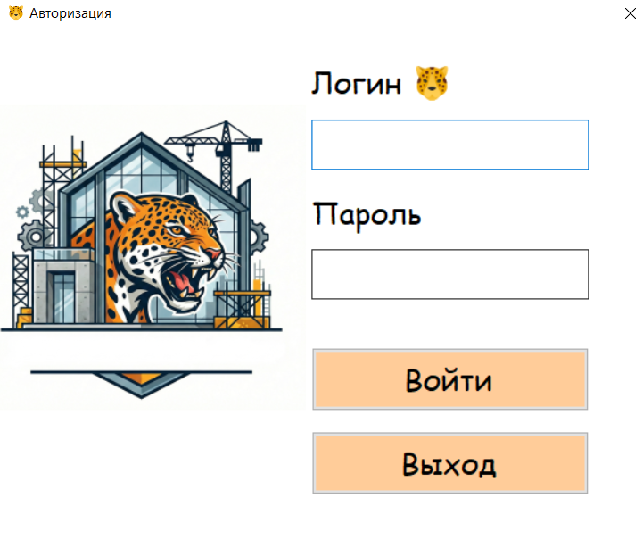
Рисунок 2.3.1 — Разграничение прав доступа
- скрытие пароля на форме «Авторизация» представлено в соответствии с рисунком 2.3.2;
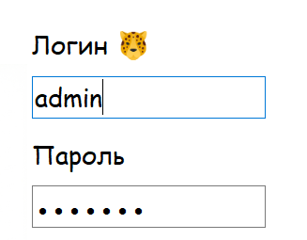
Рисунок 2.3.2 — Скрытие пароля
- удаление данных осуществляется только после подтверждения представлено в соответствии с рисунком 2.3.3;
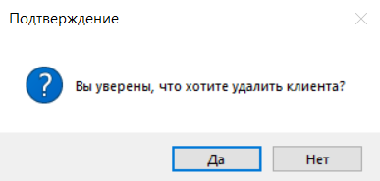
Рисунок 2.3.3 — Подтверждение удаления записи о клиенте
- выход из приложения осуществляется после подтверждения представлено в соответствии с рисунком 2.3.4;
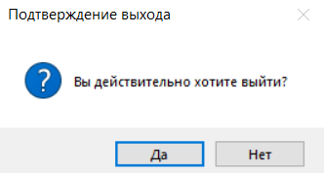
Рисунок 2.3.4 — Подтверждение выхода из приложения
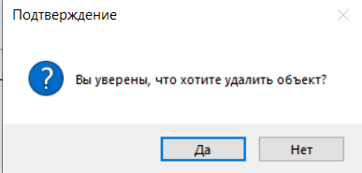
Рисунок 2.3.5 — Подтверждение удаления записи об объекте
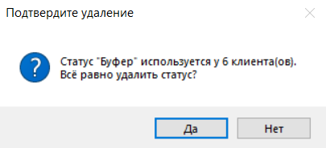
Рисунок 2.3.6 — Подтверждение удаления статуса
- выход из приложения осуществляется только через меню представлено в соответствии с рисунком 2.3.6;
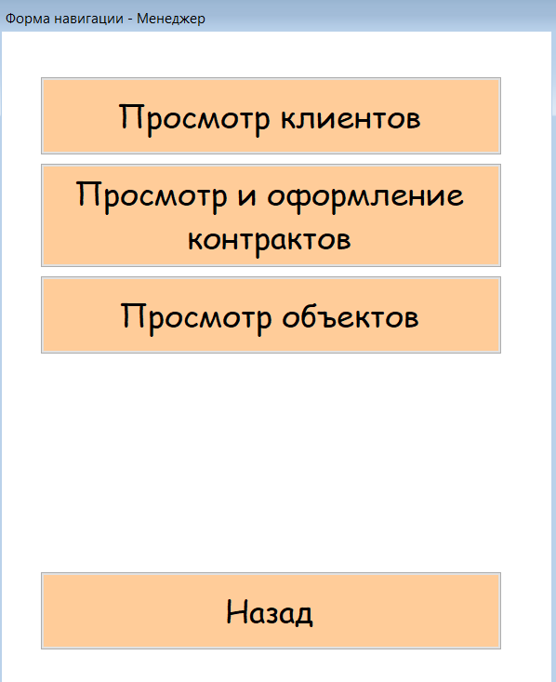
Рисунок 2.3.6 — Выход только через главное окно навигации
- выбор в полях с датой производится через календарь с автоматической проверкой с системной датой представлен в соответствии с рисунком 2.3.7;
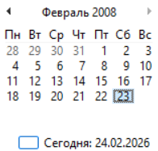
Рисунок 2.3.7 — Выбор даты через календарь

- Тестирование
Тестирование – ряд мероприятий, связанных с различного рода испытаниями объекта тестирования с целью установления соответствия или несоответствия его характеристик определенным требованиям и выявления дефектов. Дефектами, в свою очередь, могут быть как ошибки в работе, так и неприемлемое качество функционирования в определенных условиях эксплуатации.
Результаты тестирования - это список выявленных несоответствий и дефектов, но, как правило, без указания их причин.
Тестирование программного продукта проводят как на этапах его создания, так и на этапах технического сопровождения и дальнейшего развития. Оно является одним из наиболее устоявшихся способов обеспечения качества разработки программного обеспечения и входит в набор эффективных средств современной системы обеспечения качества программного продукта.
Таблица 3.1 – Тестирование программы
Название элемента формы | Ожидаемый результат | Полученный результат
1 | 2 | 3
Форма авторизации (FormAutorization.cs)
Кнопка «Настройки» | Переход в настройки | Переход на форму настроек
Кнопка «Войти» | При правильно введенных логине и пароле – переход в главное меню | Переход в главное меню
Кнопка «Выйти» | Выход из приложения | Выход из приложения
Кнопка «Обновить» | Обновление данных | Корректное выполнение команды
Форма главного меню администратора (FormAdminNavigation.cs)

Продолжение Таблицы 3.1
1 | 2 | 3
Кнопка «Список сотрудников» | Переход на форму списка сотрудников | Переход на форму списка сотрудников
Кнопка «Список объектов» | Переход на форму списка объектов | Переход на форму списка объектов
Кнопка «Назад» | Переход на форму авторизации | Переход на форму авторизации
Форма главного меню менеджера (FormManagerNavigation.cs)
Кнопка «Просмотр клиентов» | Переход на форму просмотра клиентов | Переход на форму просмотра клиентов
Кнопка «Просмотр и оформление контрактов» | Переход на форму просмотра и оформления контрактов | Переход на форму просмотра и оформления контрактов
Кнопка «Просмотр объектов» | Переход на форму просмотра объектов | Переход на форму просмотра объектов
Кнопка «Назад» | Переход на форму авторизации | Переход на форму авторизации
Форма главного меню руководителя (FormHeadNavigation.cs)
Кнопка «Просмотр клиентов» | Переход на форму просмотра клиентов | Переход на форму просмотра клиентов
Кнопка «Просмотр контрактов» | Переход на форму просмотра контрактов | Переход на форму просмотра контрактов
Кнопка «Просмотр и редактирование статусов» | Переход на форму просмотр и редактирование статусов | Переход на форму просмотр и редактирование статусов
Кнопку «Назад» | Переход на форму авторизации | Переход на форму авторизации
Форма главного меню локального администратора (FormAdminLocalNavigation.cs)
Кнопка «Импорт и Экспорт БД» | Переход на форму импорта и экспорта БД | Переход на форму импорта и экспорта БД
Кнопка «Восстановление и резервное копирование БД» | Переход на форму Восстановления и резервного копирования БД | Переход на форму Восстановления и резервного копирования БД

Продолжение Таблицы 3.1
1 | 2 | 3
Кнопка «Настройка таймера блокировки системы и строки подключения» | Переход на форму Настройки таймера блокировки системы и строки подключения | Переход на форму Настройки таймера блокировки системы и строки подключения
Кнопка «Выйти из аккаунта» | Переход на форму авторизации | Переход на форму авторизации
Форма Импрота и экспорта БД (FormAdminLocal.cs)
Кнопка «Импорт» | Открывается диалоговое окно с выбором файла | Открывается диалоговое окно с выбором файла
Кнопка «Экспорт» | Открывается диалоговое окно с выбором пути | Открывается диалоговое окно с выбором пути
Кнопка «Назад» | Переход на форму навигации локального админа | Переход на форму навигации локального админа
Форма восстановление и резервного копирования БД(FormRepairBD.cs)
Кнопка «Восстановить БД» | Выполняется восстановление структуры базы данных | Выполняется восстановление структуры базы данных
Кнопка «Резервное копирование» | Выполняется резервное копирование базы данных | Выполняется резервное копирование базы данных
Кнопка «Назад» | Переход на форму навигации локального админа | Переход на форму навигации локального админа
Форма настроек (FormSettings.cs)
Кнопка «Назад» | Переход на форму навигации локального администратора | Переход на форму навигации локального администратора
Кнопка «Сохранить» | Применение соединения настроек и таймера | Применение соединения настроек и таймера
Кнопка стрелочка вверх | Увеличение значения таймера | Увеличение значения таймера
Кнопка стрелочка вниз | Уменьшение значения таймера | Уменьшение значения таймера

Продолжение Таблицы 3.1
Форма просмотра сотрудников (FormAdminWorker.cs)
1 | 2 | 3
Кнопка «Назад» | Переход на форму главного меню администратора | Переход на форму главного меню администратора
Контекстное меню кнопка «Добавить» | Переход на форму добавления сотрудников | Переход на форму добавления сотрудников
Контекстное меню кнопка «Редактирование» | Переход на форму редактирования сотрудников | Переход на форму редактирования сотрудников
Контекстное меню кнопка «Удалить» | Удаление сотрудника | Удаление сотрудника
Форма добавления сотрудника (FormAdminWorkerAdd.cs)
Кнопка «Сохранить» | Сохранение сотрудника | Сохранение сотрудника
Кнопка «Назад» | Переход на форму просмотра сотрудников | Переход на форму просмотра сотрудников
Кнопка «Добавить фото» | Добавление фото | Добавление фото
Кнопка «Удалить фото» | Удаление фото | Удаление фото
Форма редактирования сотрудника (FormAdminWorkerEdit.cs)
Кнопка «Сохранить» | Сохранение сотрудника | Сохранение сотрудника
Кнопка «Назад» | Переход на форму просмотра поставщиков | Переход на форму просмотра поставщиков
Кнопка «Редактировать» | Редактирование поставщика | Редактирование поставщика
Кнопка «Добавить фото» | Добавление фото | Добавление фото
Кнопка «Удалить фото» | Удаление фото | Удаление фото
Форма просмотра объектов (FormAdminObject.cs)
Кнопка «Назад» | Переход на форму главного меню администратора | Переход на форму главного меню администратора
Контекстное меню кнопка «Добавить» | Переход на форму добавления объектов | Переход на форму добавления объектов
Контекстное меню кнопка «Редактирование» | Переход на форму редактирования объектов | Переход на форму редактирования объектов
Кнопка «Удалить» | Удаление объекта | Удаление объекта
Форма добавления объекта (FormAdminAddObject.cs)
Продолжение Таблицы 3.1
1 | 2 | 3
Кнопка «Назад» | Переход на форму главного меню администратора | Переход на форму главного меню администратора
Кнопка «Добавить объект» | Добавление нового объекта | Добавление нового объекта
Кнопка «Добавить фото» | Добавление фото | Добавление фото
Кнопка «Удалить фото» | Удаление фото | Удаление фото
Форма редактирования объекта (FormAdminEditObject.cs)
Кнопка «Назад» | Переход на форму главного меню администратора | Переход на форму главного меню администратора
Кнопка «Редактировать объект» | Редактирование объекта | Редактирование объекта
Кнопка «Редактировать фото» | Редактирование фото | Редактирование фото
Кнопка «Удалить фото» | Удаление фото | Удаление фото
Форма просмотра клиентов (FormViewClients.cs)
Кнопка «Назад» | Переход на форму главного меню менеджера | Переход на форму главного меню менеджера
Контекстное меню кнопка «Посмотреть запись» | Переход на форму детальный просмотр | Переход на форму детальный просмотр
Контекстное меню кнопка «Добавить клиента» | Переход на форму добавления клиента | Переход на форму добавления клиента
Контекстное меню кнопка «Редактировать» | Переход на форму редактирования клиента | Переход на форму редактирования клиента
Контекстное меню кнопка «Удалить» | Удаление клиента | Удаление клиента
Кнопка пагинации на предыдущую страницу | Перелистывает на предыдущую страницу списка | Перелистывает на предыдущую страницу списка
Кнопка пагинации на следующую страницу | Перелистывает на следующую страницу списка | Перелистывает на следующую страницу списка

Продолжение Таблицы 3.1
1 | 2 | 3
Кнопка пагинации в самое начало списка | Перелистывает в самое начало списка | Перелистывает в самое начало списка
Кнопка пагинации в самый конец списка | Перелистывает в самый конец списка | Перелистывает в самый конец списка
Форма добавления клиента (FormManagerAddClient .cs)
Кнопка «Назад» | Переход на форму просмотра клиентов | Переход на форму просмотра клиентов
Кнопка «Добавить клиента» | Добавление нового клиента | Добавление нового клиента
Форма редактирования клиента (FormManagerEditClients .cs)

Кнопка «Назад» | Переход на форму просмотра клиентов | Переход на форму просмотра клиентов
Кнопка «Сохранить» | Сохранение изменений клиента | Сохранение изменений клиента
Форма детальный просмотр ( FormViewClientDetails.cs)
Кнопка «Назад» | Переход на форму просмотра клиентов | Переход на форму просмотра клиентов
Форма просмотр контрактов (FormManagerViewContract.cs)
Кнопка «Назад» | Переход на форму главного меню менеджера | Переход на форму главного меню менеджера
Контекстное меню кнопка «Добавить» | Добавление нового контракта | Добавление нового контракта
Контекстное меню кнопка «Печать» | Печать контракта | Печать контракта
Форма просмотра объектов (FormViewObject.cs)
Кнопка «Назад» | Переход на форму главного меню менеджера | Переход на форму главного меню менеджера
Форма просмотра клиентов (FormHeadViewClients.cs)
Кнопка «Назад» | Переход на форму главного меню менеджера | Переход на форму главного меню менеджера
Продолжение Таблицы 3.1
1 | 2 | 3
Контекстное меню кнопка «Посмотреть запись» | Переход на форму детальный просмотр | Переход на форму детальный просмотр
Контекстное меню кнопка «Печать отчёта по LTV» | Создается отчет по LTV | Создается отчет по LTV
Кнопка пагинации на предыдущую страницу | Перелистывает на предыдущую страницу списка | Перелистывает на предыдущую страницу списка
Кнопка пагинации на следующую страницу | Перелистывает на следующую страницу списка | Перелистывает на следующую страницу списка
Кнопка пагинации в самое начало списка | Перелистывает в самое начало списка | Перелистывает в самое начало списка
Кнопка пагинации в самый конец списка | Перелистывает в самый конец списка | Перелистывает в самый конец списка
Форма детального просмотра клиентов(FormHeadDetailsClients.cs)
Кнопка «Назад» | Переход на форму просмотра клиентов | Переход на форму просмотра клиентов
Форма просмотра контрактов(FormHeadViewContract.cs)
Кнопка «Назад» | Переход на форму главного меню руководителя | Переход на форму главного меню руководителя
Форма просмотра статусов контрактов (FormHeadViewStatus.cs)
Кнопка «Назад» | Переход на форму главного меню руководителя | Переход на форму главного меню руководителя
Контекстное меню кнопка «Добавить статус» | Открывается форма добавления статуса | Открывается форма добавления статуса
Контекстное меню кнопка «Редактировать» | Открывается форма редактирования статуса | Открывается форма редактирования статуса
Контекстное меню кнопка «Удалить статус» | Удаляется статус | Удаляется статус
Форма добавления статусов контрактов («Добавить статус»)
Кнопка «ОК» | Добавляет статус | Добавляет статус
Кнопка «Отмена» | Закрывает форму добавления | Закрывает форму добавления
Форма редактирования статусов контрактов («Редактирование статуса»)

Продолжение Таблицы 3.1
1 | 2 | 3
Кнопка «ОК» | Редактирует статус | Редактирует статус
Кнопка «Отмена» | Закрывает форму редактирования | Закрывает форму редактирования

4. Экономическое обоснование
Данное программное обеспечение предназначено для автоматизации деятельности малых и средних компаний по строительству домов, включая управление клиентской базой, ведение контрактов, учёт строительных объектов, контроль сроков исполнения заказов и автоматизацию документооборота.
Целью использования данного программного продукта является повышение эффективности работы строительной компании, снижение временных затрат сотрудников, минимизация ошибок при ведении клиентской базы и оформлении контрактов, а также улучшение качества обслуживания клиентов.
В процессе исследования были проанализированы следующие программные продукты:
«Битрикс24» (CRM-модуль):
- Описание: Универсальная облачная CRM-платформа с широким набором функций — воронка продаж, задачи, телефония, коллаборация. Позиционируется как решение для бизнеса любого масштаба.
- Стоимость: от 1 990 руб./мес. (тариф «Базовый», до 5 пользователей) до 11 990 руб./мес. и выше («Профессиональный» тариф). Полный функционал — только на платных тарифах.
- Недостатки: Избыточный функционал, не адаптированный под специфику строительства; высокая стоимость при масштабировании; интерфейс перегружен, требует длительного обучения персонала; нет встроенной поддержки учёта строительных объектов и контрактов с привязкой к объекту; ограниченная гибкость настройки бизнес-процессов без привлечения разработчика.
«amoCRM»:
- Описание: Облачная CRM-система с акцентом на управление сделками и воронкой продаж. Ориентирована на отделы продаж сервисных компаний.
- Стоимость: от 499 руб./мес. за пользователя (тариф «Базовый»). При команде из 5 менеджеров — от 2 495 руб./мес. только за лицензии, без учёта интеграций.
- Недостатки: Нет специализированного модуля для строительных объектов и договоров подряда; отсутствует формирование документов MS Word прямо из системы; нет учёта LTV клиентов в разрезе строительных контрактов; программа лояльности и скидки не настраиваются без доработки; зависимость от стабильного интернет-соединения (только облачная версия); ограниченные возможности экспорта в Excel.
В таблице 4.1 приведены основные этапы разработки программного продукта.
№ п/п | Название этапа | Содержание | Кол-во дней
1 | Анализ | Анализ предметной области | 1
2 | Проектирование | Составление ТЗ | 3
3 | Разработка | Разработка структуры БД | 26
3 | Разработка | Разработка форм программного продукта | 26
3 | Разработка | Разработка программного кода | 26
4 | Тестирование | Проверка работоспособности всех функций программного продукта | 1
5 | Документирование | Составление руководства пользователя | 3
5 | Документирование | Составление листинга | 1
5 | Документирование | Составление пояснительной записки | 5
Итого: |  |  | 40
Приведенные в данном разделе выпускной квалификационной работы результирующие таблицы, перечни данных, позволяют сопоставить результаты разработки и затраты на нее, чтобы сделать вывод об эффективности проекта. Исходные данные для расчета экономических показателей приведены в таблице 4.2.
Таблица 4.2 Исходные данные для расчета экономических показателей.
Обозначение | Наименование показателя | Единицы измерения | Значение показателя
С_{ЭВМ} | Стоимость ЭВМ | тыс. руб. | 65000
Д_{М} | Среднее количество рабочих дней в месяце | дни | 22
С_{час} | Стоимость час работы программиста | руб. | 100
Ц_{ЭЛ} | Тариф за 1 кВт/час | руб. | 4,87
Т_{час} | Количество часов работы над разработкой в день | час | 5
P | Мощность, потребляемая ЭВМ | кВт | 0,30
Т_{интер} | Тариф за услугу Интернет, месяц | руб. | 590
  - Расчет себестоимости программного продукта
Себестоимость разработки программного продукта рассчитываются по следующей формуле:
С_{пп} = ЗП + З_{эл} + А + З_{пр} | (1)
где ЗП – зарплата программиста;
З_{эл} – затраты на электроэнергию;
А – амортизация оборудования;
З_{пр} – прочие расходы.
Зарплата программиста рассчитывается по формуле:
ЗП = С_{ч} × Т_{час} × Д | (2)
где С_{ч} – стоимость час работы программиста (руб.);
Т_{час} – количество часов работы над разработкой в день;
Д – количество дней затраченных на разработку программного продукта.
Согласно таблице 4.1 на разработку программного продукта ушло 40 дней. Среднее количество часов работы в день составило 5 часов. Так как навыков разработки программных продуктов мало, то часовая ставка начинающего программиста составит 100 рублей, что соответствует данным таблицы 4.2.
ЗП = 100 × 5 × 40 = 20000 руб.
Затраты на электроэнергию рассчитывается по формуле:
З_{эл} = Ч_{отраб} × Ц_{1кВт} × Р | (3)
где Ч_{отраб} – количество часов работы оборудования (ПК), освещения;
Ц_{1кВт} – стоимость 1кВт электроэнергии, (руб.);
Р – мощность, потребляемая ЭВМ, (кВт).
Количество часов работы оборудования (ПК), освещения рассчитывается по формуле:
Ч_{отраб} = Т_{час} × Д | (4)
где Т_{час} – количество часов работы над разработкой в день;
Д – количество дней затраченных на разработку программного продукта.
Количество дней на разработку составило 40, что соответствует данным таблицы 4.1. Количество часов работы в день 5, в соответствии с таблицей 4.2
Ч_{отраб} = 5 × 40 = 200 часов
В соответствии с данными таблицы 4.2 стоимости 1кВт электроэнергии равна 4,87 рублей, а потребляемая мощность ПК составляет 0,30 кВт в час.
З_{эл} = 200 × 4,87 × 0,30 = 292 руб.
Амортизационные отчисления рассчитываются с учетом нормы амортизации(Н_{ам}=5-10%):
А = Н_{ам} × С_{ЭВМ} | (5)
где С_{ЭВМ} – стоимость оборудования, согласно таблице 4.2.
А = 65000 × 0,05=3250руб.
Для разработки программного продукта необходимо использовать Интернет, следовательно определим затраты на Интернет, как прочие.
З _{пр} = Т_{интер} = Ц _{инт (1ч)} × Т_{час} × Д (6)
Цена одного часа работы в Интернет рассчитывается по формуле:
Ц _{инт (1ч)} = Ц_{тар} : Д_{мес} : 24 (7)
Согласно таблице 4.2 стоимость услуги Интернет в месяц составил 590 рублей. Исходя из стоимости тарифа определим стоимость часа работ в Интернет.
Ц _{инт (1ч)} = 590 : 22 : 24 = 1,12 руб.
З _{пр} = 1,12 × 5 × 40 = 224 руб.
Выполнив все расчеты определим себестоимость программного продукта.
С_{пп} = 20000 + 292 +3250+ 224 = 23766 рублей
4.2 Стратегия продвижения программного продукта на рынок
Сегодня самым эффективным способом продажи программного продукта является Интернет.
Рассмотрение разных способов продажи программного продукта через Интернет:
Демоверсия продукта:
- Описание: Предоставление пользователям ограниченной по функционалу или по времени версии программы для ознакомления. Это позволяет потенциальным клиентам протестировать продукт перед покупкой, оценить его преимущества и соответствие своим потребностям.
- Преимущества: Повышает доверие пользователей, позволяет продемонстрировать функционал программы, может стимулировать продажи полной версии.
- Недостатки: Требует дополнительных усилий на разработку и поддержку демоверсии, не всегда позволяет полностью оценить потенциальный интерес до момента получения отчетов о продажах.
- Применимость: Очень хорошо подходит для большинства программных продуктов, особенно если функционал достаточно сложен или требует непосредственного взаимодействия пользователя.
Реклама (баннеры, видеореклама):
- Описание: Размещение рекламных материалов (графических баннеров, видеороликов) на различных интернет-площадках, таких как тематические сайты, социальные сети, поисковые системы. Цель — привлечь внимание целевой аудитории к продукту.
- Преимущества: Широкий охват аудитории, быстрый запуск рекламных кампаний.
- Недостатки: Требует финансовых вложений, эффективность зависит от качества рекламных материалов и выбранных площадок.
- Применимость: Эффективный способ для привлечения внимания, особенно на начальных этапах продвижения. Требует бюджета и анализа целевой аудитории.
- Стоимость: от 10000 до 30000 рублей в месяц.
Размещения на специализированных хостингах:
- Описание: Размещение программного продукта на платформах, предназначенных для распространения программного обеспечения (например, магазины приложений, специализированные каталоги софта).
- Преимущества: Доступ к уже сформированной аудитории, которая целенаправленно ищет программные решения; многие хостинги предоставляют инструменты для продвижения и аналитики.
- Недостатки: Могут взиматься комиссии за продажи или плата за размещение; конкуренция с другими продуктами на платформе. Стоимость размещения также не указана в документе.
- Применимость: Удобный и эффективный способ для распространения, так как такие платформы уже имеют целевую аудиторию.
- Стоимость: от 3000 рублей в месяц.
Вывод:
Наиболее эффективным способом продажи программного продукта через Интернет считается размещение на хостингах.
Размещение на специализированных хостингах обеспечивает доступ к целевой аудитории, которая уже заинтересована в покупке программного обеспечения.
4.3 Расчет цены разработанной программы
Цена разработанной программы определяется по следующей формуле:
Ц _{пп} = С_{пп} + З_{продв} | (8)
где С_{пп} – себестоимость программного продукта (руб.);
З_{продв} – суммарные затраты на продвижение программы (руб.);
Ц _{пп} = 23766 + 3000 = 26766 руб.
Разработанную автоматизированную информационную систему для компаний по строительству домов планируется продавать по 350 рублей.
Выручка от продаж при условии – количество пользователей, желающих прибрести программу, составит:
(10)
Срок окупаемости инвестиционного проекта ($T_{ок}$) – это период времени, который потребуется для возмещения инвестиций. $T_{ок}$– определяется с учетом дисконтирования, путем суммирования ежегодных поступлений до определенного периода, в котором они превзойдут первоначальные расходы денежных средств. Расчёт срока окупаемости представлен в таблице 4.3.
Таблица 4.3 - Расчет срока окупаемости разработанной программы.
Период | Цена ПП,  руб. | Кол-во загрузок  шт. | Выручка,  руб. | Накапливаемая выручка,  руб.
Январь | 350 | 9 | 3150 | 3150
Февраль | 350 | 7 | 2450 | 5600
Март | 350 | 13 | 4550 | 10150
Апрель | 350 | 14 | 4900 | 15050
Май | 350 | 11 | 3850 | 18900
Июнь | 350 | 8 | 2800 | 21700
Июль | 350 | 6 | 2100 | 23800
Итого | 2450 | 68 | 23800
4.4 Технико-экономические показатели разработки программы
Обобщенные технико-экономические показатели разработки программы сведены в таблицу 4.4.
Таблица 4.3 – Технико-экономические показатели разработки программы.
Показатель | Значение
Себестоимость программного продукта (руб.) | 23766
Цена разработки ПП (руб.) | 26766
Отпускная цена (руб.) | 350
Срок окупаемости (мес.) | 7
Данные произведенные расчеты показывают, что разработанный программный продукт является эффективным с экономической точки зрения.

Заключение
В ходе выполнения курсового проекта была создана автоматизированная информационная система для обслуживания клиентов строительной компании
на базе платформы .NET, отвечающая поставленным требованиям.
В процессе написания программного кода использовался язык программирования высокого уровня C#. Были улучшены навыки по работе с платформой .NET и СУБД MySQL.
В программном приложении реализованы следующие функции:
- авторизация пользователя под тремя ролями: администратор, менеджер и руководитель;
- программное приложение имеет формы ввода и вывода информации о клиентах, контрактах, объектах и сотрудниках;
- в режиме администратора предоставляются возможности:
  - просмотра, добавления, удаления и редактирования информации о сотрудниках, объектах;
  - просмотра, добавления, удаления и редактирования фотографий сотрудников;
  - просмотра, добавления, удаления и редактирования изображений объектов;
- в режиме менеджера предоставляются возможности:
  - просмотра, добавления, изменения и удаления информации о клиентах;
  - просмотра и оформления контрактов;
  - просмотра информации об объектах;
  - печати контракта в формате MS Word;
- в режиме руководителя предоставляются возможности:
  - просмотра контрактов;
  - просмотра информации об объектах;
  - просмотра, добавления, изменения и удаления статусов клиентов;
  - печати отчёта по LTV клиентов;
  - фильтрации данных по закреплённым сотрудникам за клиентом на форме «Просмотр клиентов»;
- автоматизация ввода исходных данных:
  - ввод полей «Фамилия», «Имя», «Отчество» автоматически на русском языке с заглавной буквы на формах «Добавление клиента» и «Редактирование клиента»;
  - ограничение ввода данных на количество символов;
  - использование маски ввода на формах «Добавление сотрудника», «Редактирование сотрудника», «Добавление клиента», «Редактирование клиента» в поле «Телефон»;
  - выбор данных из выпадающих списков при выборе сотрудника и статуса клиента при формировании карточки клиента, при выборе категории фильтрации таблицы при просмотре клиентов, а также при выборе роли при создании сотрудника;
  - скрытие символов при вводе пароля на форме авторизации и на формах добавления и редактирования сотрудника;
  - автоматическая подстановка системной даты при оформлении контракта и при создании карточки сотрудника;
- живой поиск по ФИО клиентов на форме «Просмотр клиентов» под ролью менеджера и руководителя;
- сортировка данных по ФИО, статусу и LTV клиентов на форме «Просмотр клиентов» под ролью менеджера и руководителя;
- фильтрация данных по статусу клиентов, по LTV и по закреплённым сотрудникам на форме «Просмотр клиентов»;
- поиск, сортировка и фильтрация происходят в реальном времени без необходимости нажатия кнопки «Найти/Фильтровать»;
- совместное выполнение фильтрации и поиска на форме «Просмотр клиентов» под ролью менеджера и руководителя;
- печать контракта в формате MS Word на форме оформления контракта;
- печать отчёта по LTV клиентов в формате MS Word;
- блокировка ввода английского языка во всех полях, кроме полей логина и пароля;
- вывод сообщений подтверждения при добавлении, изменении и удалении записей, а также при закрытии приложения;
- контроль дублирования при попытке авторизации с выводом соответствующего сообщения и сбросом полей при повторной попытке входа.
После внедрения программы могут быть доработаны виды формируемых отчётов, интерфейс в соответствии с текущими требованиями, спецификациями работы специалистов строительной компании, пагинация страниц, хеширование паролей, разделение входа на отдельные аккаунты.

Литература
1 Бен Форта, Освой самостоятельно SQL за 10 минут. М., Вильямс, 2021
2 Мацяшек Л.А., Лионг Б.Л. Практическая программная инженерия на основе учебного примера - М.:БИНОМ, Лаборатория знаний – ЭБК BOOK.RU 2022.
3 Могрунов Е.П. Основы языка SQL, учебное пособие. – СПб.: БХВ-Петербург, 2022.
4 Новиков Б.А., Основы технологий баз данных, Postgres Professional. - М., 2021.
5 Прайс Марк Дж. C# 7 и .NET Core Кросс-платформенная разработка для профессионалов. 3-е изд. - СПб.: Питер, 2022.
6 Эндрю Троелсен Язык программирования C# 6.0 и платформа .NET 4.6, 7-е изд.: пер. с англ. - М.: ООО “И.Д. Вильямс”, 2021.

